Муниципальное общеобразовательное учреждение гимназия г. Павловского Посада

Кафедра математики, физики, информатики

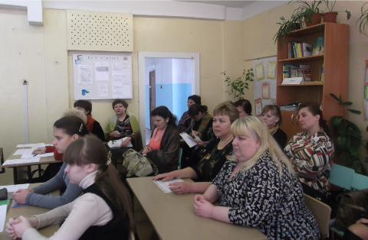 | 20 марта 2012 года учителя города и района принимали участие в работе семинара «Инновационные технологии как средство повышения качества образования»
Учитель математики нашей гимназии Гусева Виктория Александровна, Почетный работник образования России, победитель конкурса «Лучший учитель России», победитель городского конкурса «Лучший учитель». Познакомила учителей города с методом дедукции при обучении школьников решению различных задач. | 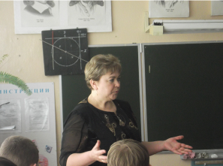
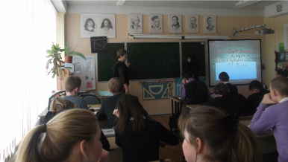 | Гусева В.А. провела мастер-класс в незнакомом ей 8 классе школы №4  по теме «Решение систем уравнеий различных видов методом подстановки». Ученики остались очень довольны уроком Виктории Алксандровны.

Скоро…

С 9 апреля в гимназии пройдет декада математики, физики , информатики.
Планируется :
математический марафон
Викторины
День игр

Десант «Знания в школьные массы» и многое другое

Март 2012 года

